Муниципальное образовательное учреждение
основная общеобразовательная школа с. Соколка

«Экскурсия в музей Дрездена»

Внеклассное мероприятие
в 7-9 классах

Подготовила: учитель немецкого языка
Тусеева Е.А.

январь 2013 г.

Цели:
- расширение общего кругозора учащихся;
- формирование интереса у учащихся к изучению немецкого языка, культуре, традициям страны изучаемого языка.

Ход мероприятия:
Учитель: Здравствуйте, ребята и наши уважаемые гости. Сегодня мы совершим экскурсию по одной из достопримечательностей Германии, музейном комплексе Цвингер (Zwinger) в Дрездене.
Всемирно известный комплекс Цвингера относится к числу наиболее великолепных архитектурных сооружений немецкого барокко. Архитектурный ансамбль дрезденского Цвингера был создан при Августе Сильном (Слайд 2) в период с 1710 по 1732 год и является творением архитектора Маттеуса Даниэля Пёппельманна и скульптора Бальтазара Пермозера (Слайд 3). Пёппельманн был главным архитектором Цвингера, а Пермозер выступал в роли его помощника и автора скульптурных украшений.
Название «Цвингер» происходит от первоначального местоположения комплекса и означает «находящийся за городским укреплением»: цвингером в средние века называли часть городских укреплений, расположенную между наружной и внутренней крепостными стенами. Впрочем, уже во времена Августа Сильного дрезденский Цвингер не выполнял оборонительной функции, а в первую очередь служил представительным местом проведения придворных празднеств. Наряду с этим, в зданиях Цвингера уже тогда располагались художественные собрания и библиотека. В ходе бомбардировки Дрездена 13 февраля 1945 года здания Цвингера серьезно пострадали. В 1950-60-х годах были проведены реставрационные работы. (Слайды 4,5).
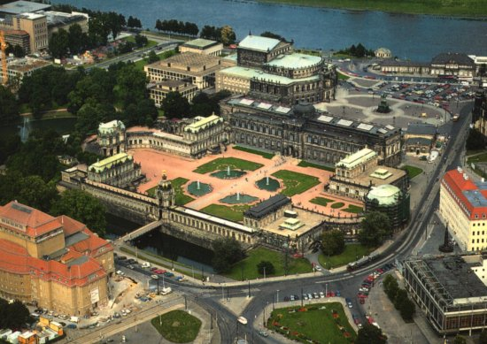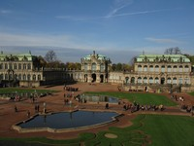

Дрезденский Цвингер — это гармоничный барочный ансамбль, в котором архитектура и скульптура неразрывно связаны друг с другом. Одним из символов Цвингера являются пышные Коронные ворота («Ворота под короной») (Kronentor), расположенные с западной стороны ансамбля (со стороны города). Это самый известный вход в музейный комплекс. Архитектура этих богато украшенных колоннами и пилястрами ворот обнаруживает влияние итальянского высокого барокко и в то же время напоминает об античных триумфальных арках. (Слайд 6).
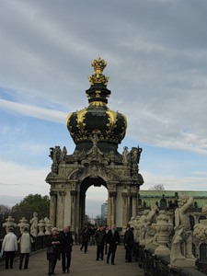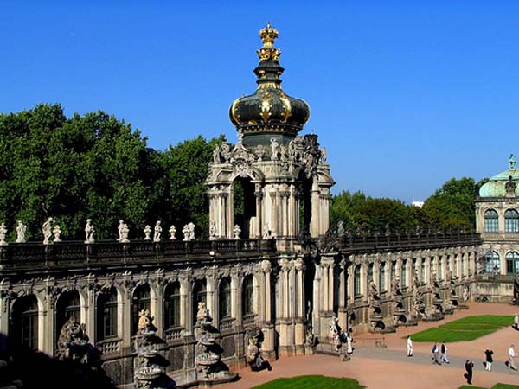
Коронные ворота увенчаны атрибутом королевской власти Августа Сильного — позолоченной польской короной, которую поддерживают четыре орла. Медный синий купол с позолоченными орнаментами олицетворяет синий и золотой цвета дома Веттинов (династия саксонских правителей). Ворота украшены многочисленными скульптурами. В нишах при переходе ворот в длинные галереи (Langgalerien), тянущиеся по обеим сторонам от портала вдоль рва, установлены выполненные в человеческий рост фигуры античных богов Вулкана и Вакха (со стороны рва) и богинь Цереры и Помоны (со стороны внутреннего двора Цвингера). (Слайд 7).
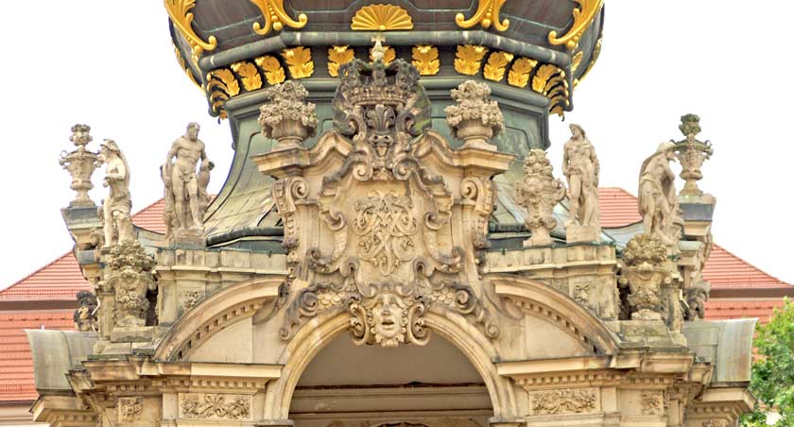

Наряду с Коронными воротами, к наиболее знаменитым постройкам Цвингера относится Павильон на валу (Wallpavillon). Это роскошно украшенное скульптурами Пермозера сооружение и одновременно великолепная лестница для подъема на балюстраду находится в северной части Цвингера. Прекрасно обработанные гермы-пилястры на опорах павильона 65-летний Бальтазар Пермозер высек безо всякого чертежа из цельной глыбы. Центральная арка входа обрамлена фигурами сатиров (по три с каждой стороны): (Слайд 8).
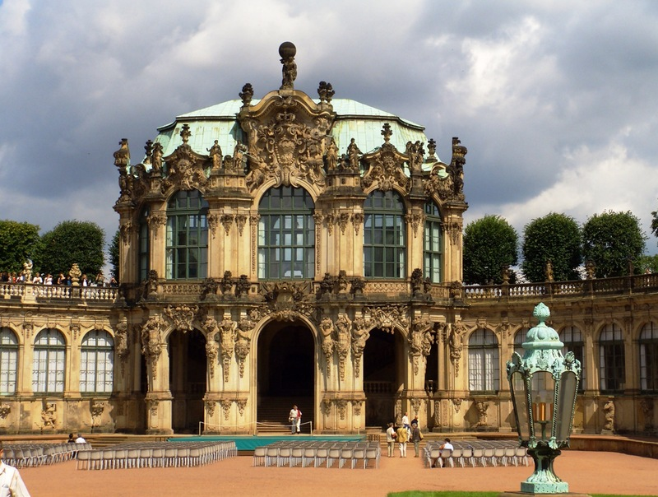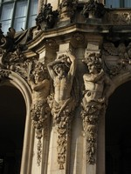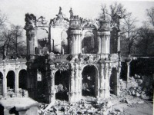

Помимо обильного скульптурного орнамента и герм с бюстами сатиров, павильон украшают также изображения богов и героев древнегреческого эпоса: Афродиты, Париса, Афины, Артемиды, Зевса и Геры.
Непосредственно напротив Павильона на валу находится еще одна знаменитая постройка — Павильон колокольчиков (Glockenspielpavillon). Как и у Павильона на валу, нижний этаж Павильона колокольчиков служит проходом в музейный комплекс с улицы (первоначально это был главный вход из города в Цвингер). Под аркой первого этажа находятся две лестницы, ведущие ко входу на примыкающие полукруглые галереи (Bogengalerien). ): (Слайд 9).
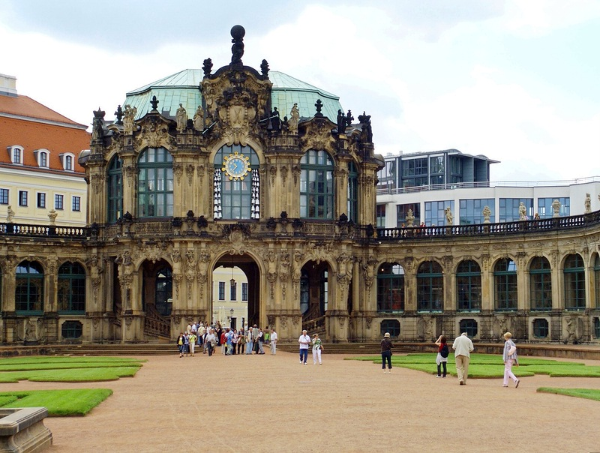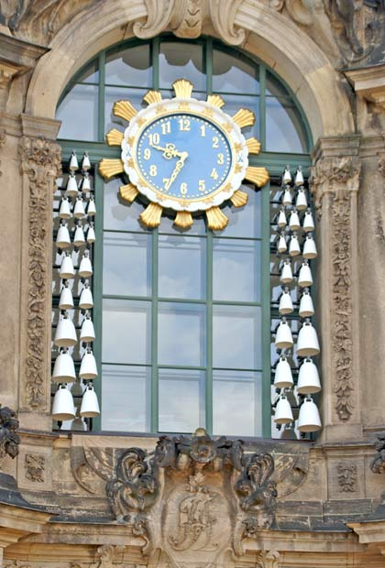
Главной достопримечательностью Павильона колокольчиков являются, разумеется, часы с колокольчиками из мейсенского фарфора, украшающие фасад здания со стороны внутреннего двора Цвингера. Эти часы появились здесь в 1933 году (хотя установка таких необычных курантов была задумана еще Пёппельманом) и пережили Вторую мировую войну без повреждений (до 1930-х годов корпус назывался просто Городским павильоном, Stadtpavillon). В ходе последующей реставрации число фарфоровых колокольчиков было увеличено с 24 до 40. Сегодня этот мелодичный перезвон можно услышать каждые четверть часа (каждую четверть часа, полчаса, три четверти часа и полный час часы отбивают определенную мелодию). Кроме того, для каждого времени года подобран определенный набор известных мелодий, которые исполняются по установленному расписанию в течение дня.
Что касается скульптурного декора Павильона колокольчиков, то он во многом аналогичен оформлению Павильона на валу, разве что здесь мы чаще встречаем изображения героев древнегреческого эпоса (Персея, Андромеды, Париса, Елены) и реже фигуры богов. Первоначально павильон был увенчан статуей Геркулеса с булавой, однако она была разрушена во время пожара 1849 года и заменена копией статуи Геркулеса с земным шаром, с Павильона на валу.
Французский павильон (Französischer Pavillon) и его полукруглая галерея соединяет Павильон на валу с галереей Земпера. (Слайд 10)
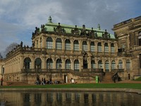
Непосредственно за Французским павильоном, на крепостном валу, располагается фонтан «Купание нимф» (Nymphenbad), одно из главных творений Бальтазара Пермозера и один из прекраснейших фонтанов в стиле барокко. В этом произведении гармонично соединились праздничное великолепие и интимная атмосфера. Особенно хороши фигуры нимф и напоминающие сталактиты украшения искусственного грота, а также всевозможные рыбоподобные чудовища, тритоны. (Слайды 10,11,12,13)
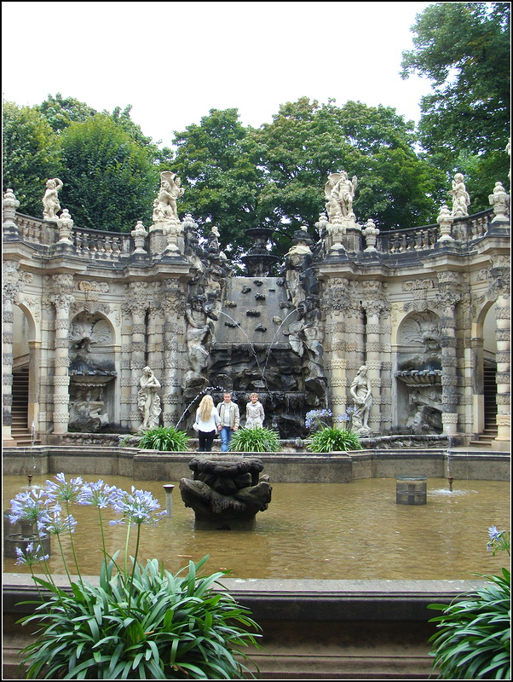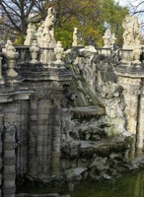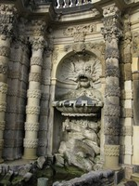
Справа и слева по обе стороны фонтана тянутся ниши, в которых на декоративных цоколях установлены прекрасные женские фигуры — нимфы (по семь с каждой стороны). Если центральный каскад и задний фасад Французского павильона расположены по коротким сторонам этого прямоугольного ансамбля, то галереи с нимфами образуют его длинные стороны.
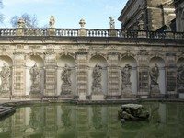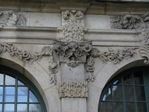
Все музейные здания, входящие в комплекс Цвингера, показаны на следующем плане Цвингера в Дрездене: (Слайд 14)
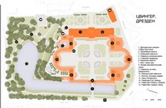
А сейчас мы посмотрим, какие экспонаты выставлены в самих музеях Цвингера.
Сначала мы посетим Дрезденскую галерею старых мастеров. Дрезденская галерея старых мастеров представляет собой всемирно известное собрание уникальных картин, начиная с эпохи Возрождения и заканчивая барокко. В представленной галерее собрана коллекция настоящих произведений искусства. Собрание галереи с каждым годом только лишь увеличивалось Галерею ежегодно посещают около 500 тыс. любителей искусства со всего мира. (Слайды 15, 16)
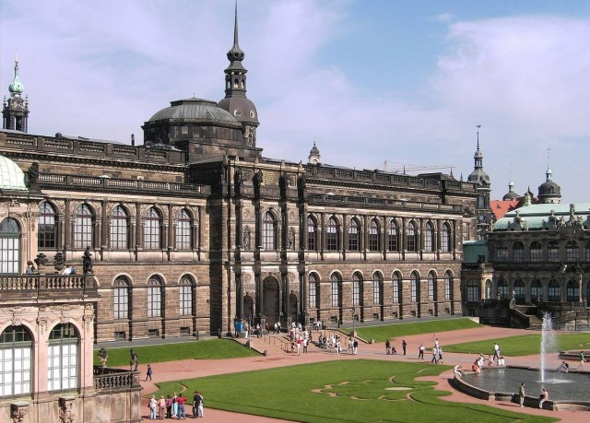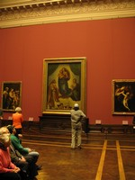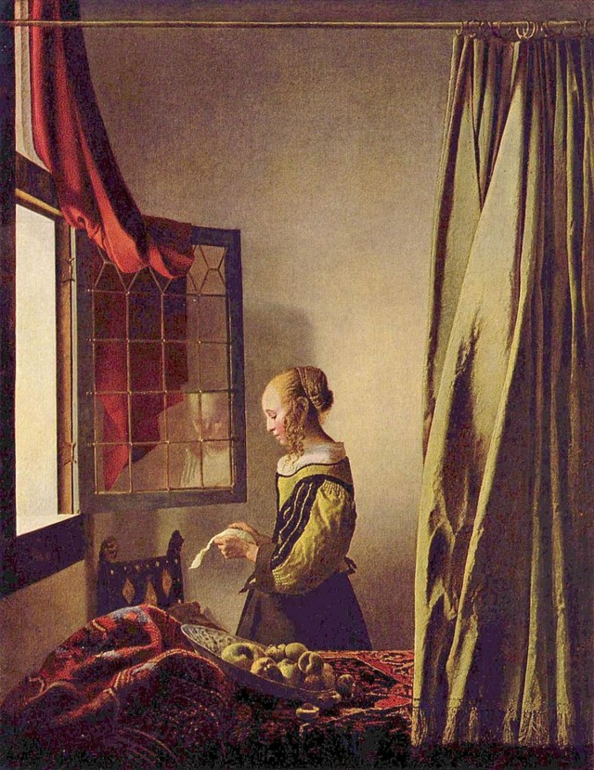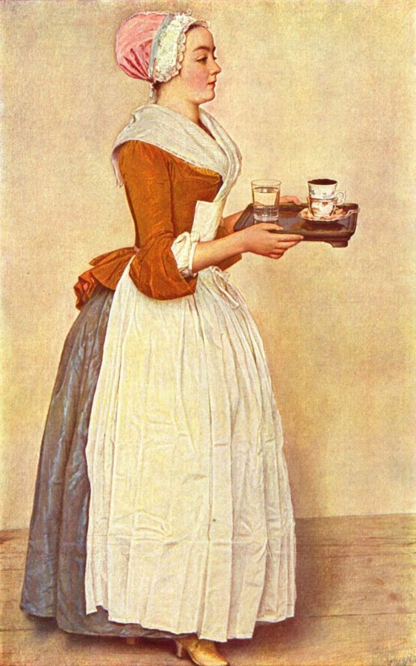
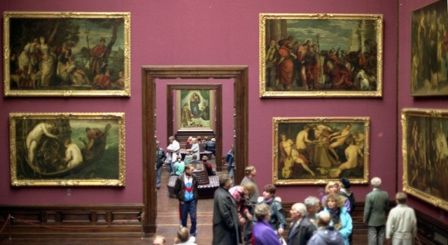
Дрезденская картинная галерея знаменита благодаря шедеврам таких мастеров как Ван Дейк, Тициан, Рубенс, Джорджоне и многих других художников. Жемчужина коллекции —«Сикстинская Мадонна» Рафаэля. Галерея старых мастеров является одной из самых посещаемых и значительных собраний европейской живописи XIV-XVIII веков.
На цоколе одной из колонн у входа в музей туристы могут увидеть знаменитую надпись «Музей проверен. Мин нет. Проверял Ханутин», сделанную советским сапёром весной 1945 года: (Слайд 17)
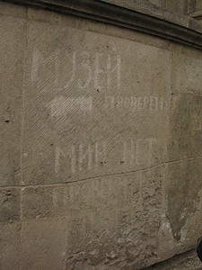
Следующий музей Цвингера, который мы посетим – это Оружейная палата.
Основа собрания Оружейной палаты — это домашняя коллекция оружия саксонских курфюрстов. Первоначально это было собрание повседневного и церимониального оружия, впоследствии она стала расширяться за счет ценных экспонатов тех или иных, известных в свое время мастеров-оружейников. (Слайды 18,19)
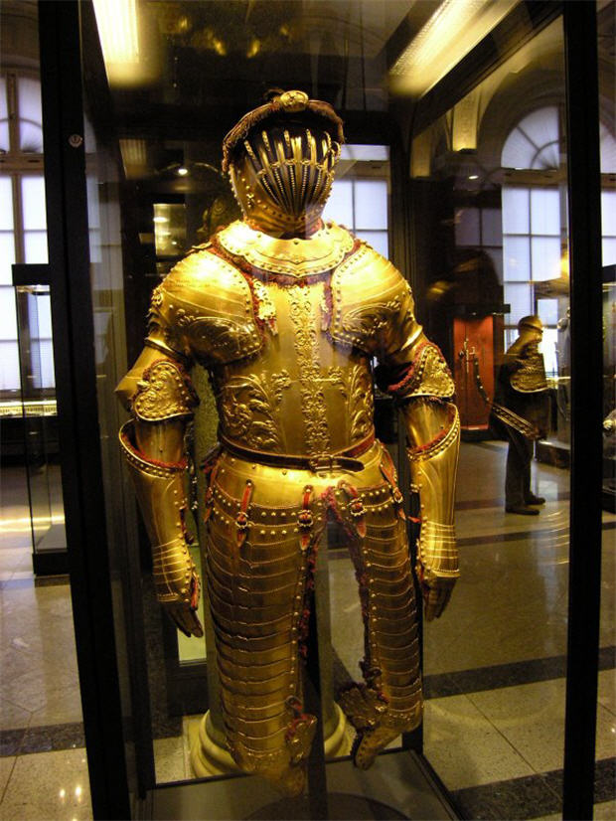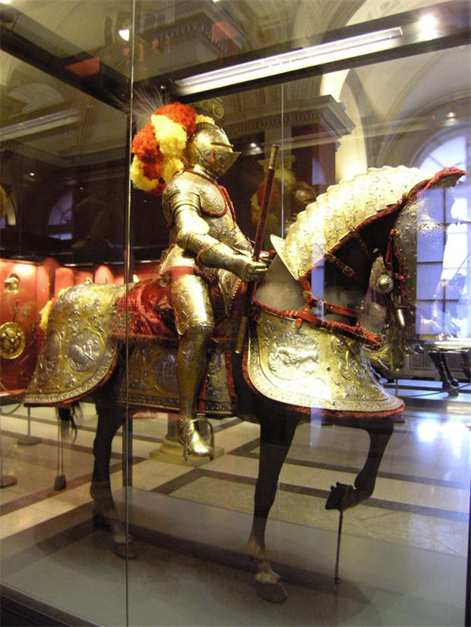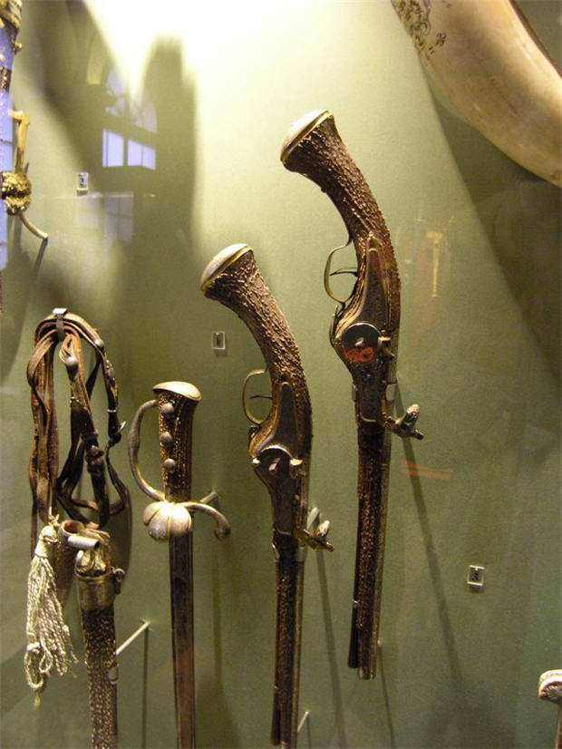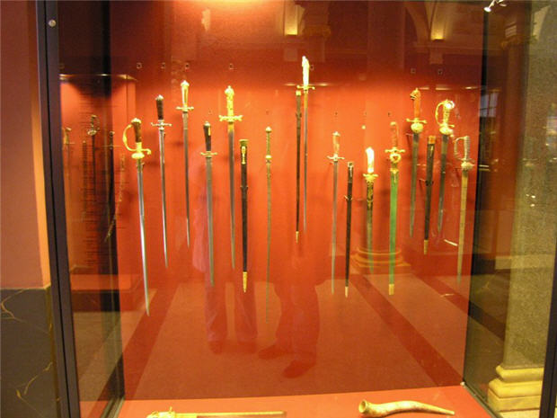
Дрезденское Собрание фарфора является самой богатой и значительной коллекцией особого рода в мире. Ее возникновение связано с «фарфоровой болезнью» Августа Сильного, который однажды так иронично отозвался о своей страсти к «белому золоту».
В залах Цвингера сегодня можно увидеть все великолепие ценнейших фарфоровых изделий из Китая, Японии и Мейсена. (Слайды 20,21)
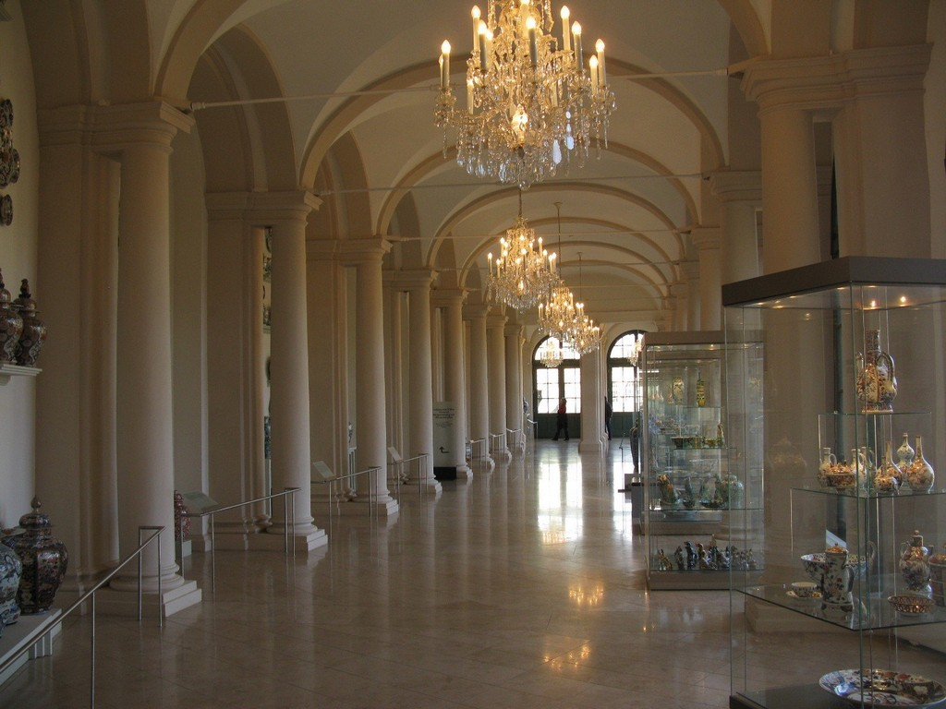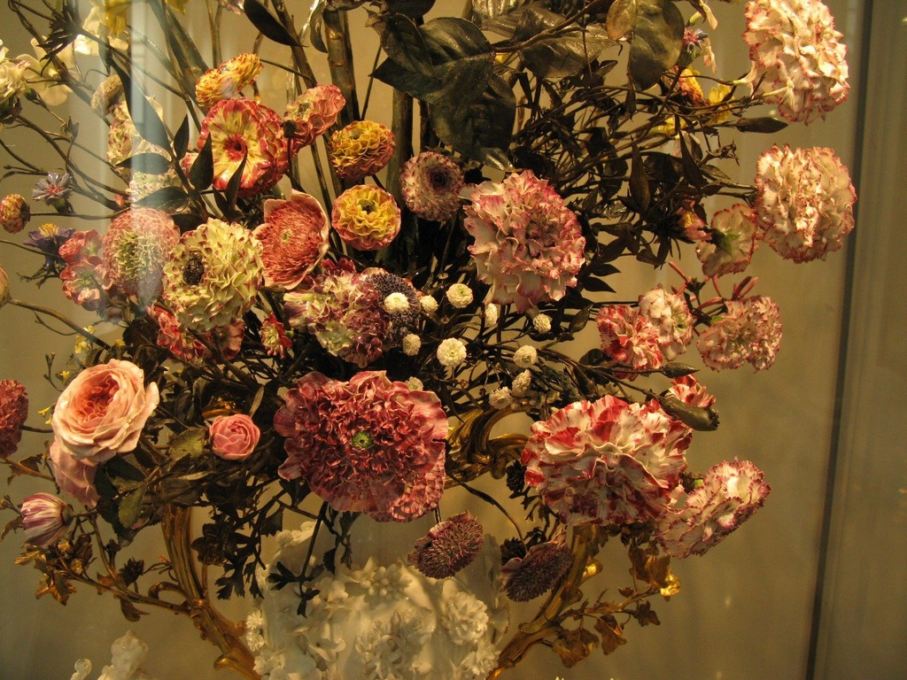
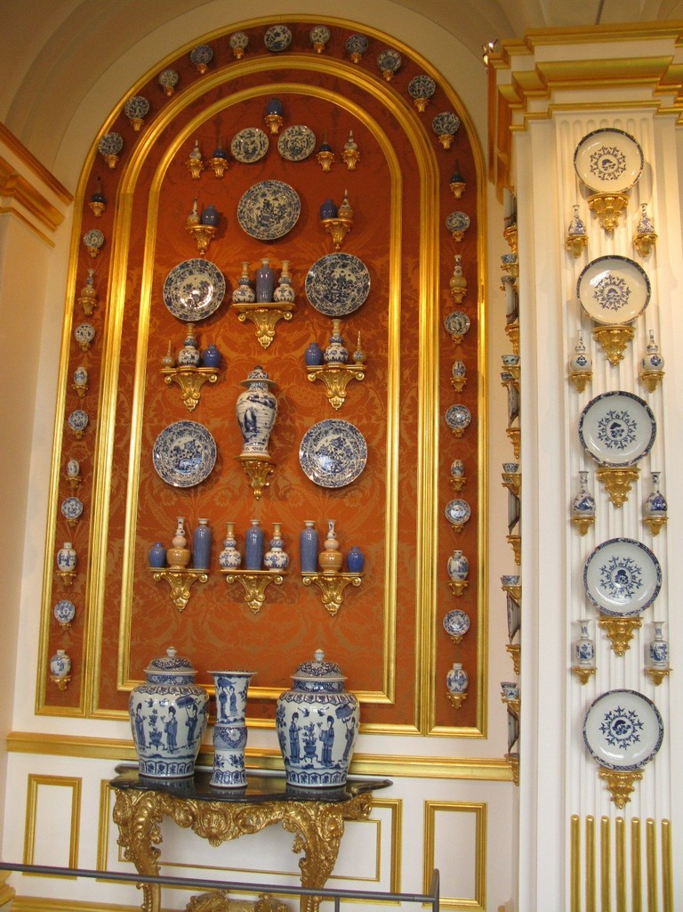
На этом наша экскурсия заканчивается. Спасибо за внимание!

